

**VISÃO COMPUTACIONAL NO MELHORAMTENTO DE PLANTAS**

**RELATÓRIO REO 2**

PGM848 - Avanços científicos em genética e melhoramento de plantas I

Professor: Vinícius Quintão Carneiro

Alunos: Eduardo Alves da Silva

Erik Micael da Silva Souza

Liliana Rocivalda Gomes Leitão

Semestre: 2020.1

**LAVRAS-MG**

**2020**

EXERCÍCIO 01

Selecione uma imagem a ser utilizada no trabalho prático e realize os seguintes processos utilizando o pacote OPENCV do Python:

1. 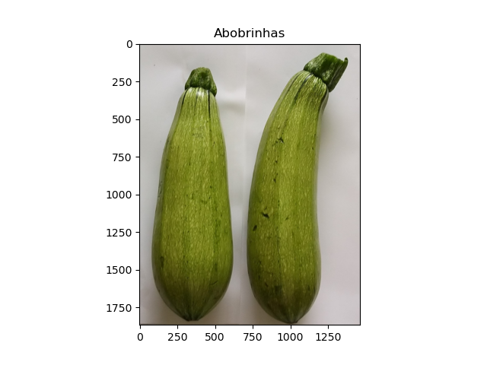Apresente a imagem e as informações de número de linhas e colunas; número de canais e número total de pixels;

A imagem “abobrinhas.jpg” apresentou: 1866 linhas (eixo y), 1460 colunas (eixo x), 3 canais (vermelho, verde e azul, cores padrões do sistema de cor RGB) e 272,43 milhões de pixels (1866 x 1460).

1. 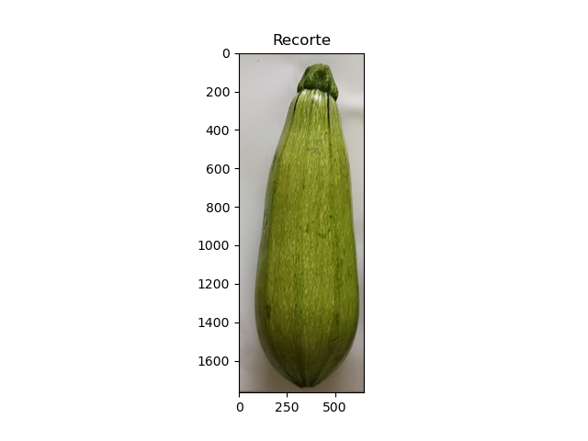Faça um recorte da imagem para obter somente a área de interesse. Utilize esta imagem para a solução das próximas alternativas;

A área de interesse foi representada pela imagem da primeira abobrinha considerando a imagem original e compreendeu 1766 linhas (eixo x), 650 colunas (eixo y), 3 canais totais e número total de pixels de 833 mil (1766 x 500).

c) Converta a imagem colorida para uma de escala de cinza (intensidade) e apresente utilizando os mapas de cores “Escala de Cinza” e “JET”;

A imagem colorida foi convertida para uma imagem em escala de cinza, ou seja, a matriz original que apresentava três dimensões/canais contendo as cores em RGB (vermelho, verde e azul) foi transformada em uma nova matriz bidimensional, possuindo os canais do preto e branco. As imagens abaixo representaram os mapas de cores em “Escala de Cinza” e “JET”, respectivamente.

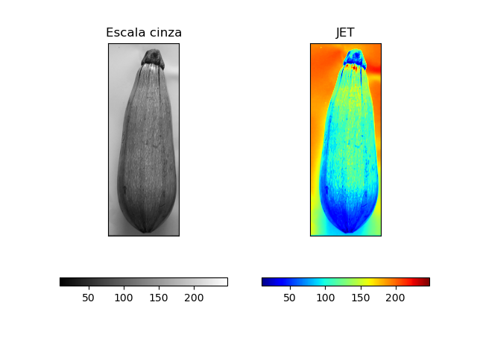

A escala de cinza varia entre o zero (preto) e 255 (branco) e possui diferentes valores dentro desse intervalo, representado pelas tonalidades de cinza. Logo, cada pixel da imagem em “Escala cinza” recebeu um valor variando de zero a 255 (imagem acima).

O mapa de cor “JET” também apresentou escala variando do 0 a 255, no entanto, o zero representou a cor azul e 255 o vermelho. Os valores dentro desse intervalo representaram outras tonalidades, como ciano, verde, amarelo e laranja. Na imagem acima, observou-se que o fundo da imagem apresentou tonalidades próximas ao vermelho (maiores valores de pixels) e a abobrinha (área de interesse) tonalidades próximas ao azul (menores valores de pixels). Esses resultados parecem ser promissores quanto a possível separação entre o fundo da imagem e a imagem propriamente dita.

d) Apresente a imagem em escala de cinza e o seu respectivo histograma; Relacione o histograma e a imagem.

As imagens abaixo corresponderam a imagem em escala de cinza (esquerda) e seu respectivo histograma (direita). Observou-se que a imagem recortada possuiu uma ampla distribuição de valores de pixels entre o intervalo de zero a 255, apresentando diferentes tonalidades de cinza (imagem abaixo).

A linha preta do histograma representa a distribuição dos pixels que compõem a imagem em escala cinza e são observados a formação de dois picos no histograma, indicando uma maior concentração dos pixels em torno dos valores de 110 e 190 (eixo x), respetivamente (imagem abaixo). No valor de 110 houveram em torno de 11 mil pixels (eixo y) e 15 mil pixels (eixo y) foram encontrados no valor de intensidade 190.

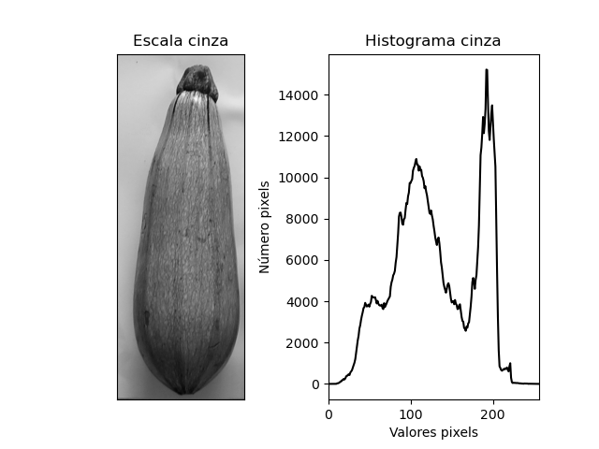

e) Utilizando a imagem em escala de cinza (intensidade) realize a segmentação da imagem de modo a remover o fundo da imagem utilizando um limiar manual e o limiar obtido pela técnica de Otsu. Nesta questão apresente o histograma com marcação dos limiares utilizados, a imagem limiarizada (binarizada) e a imagem colorida final obtida da segmentação. Explique os resultados.

Da esquerda para a direita, têm-se: imagem em escala de cinza, imagem binária, imagem binária invertida e histograma com limiar manual (imagens abaixo).

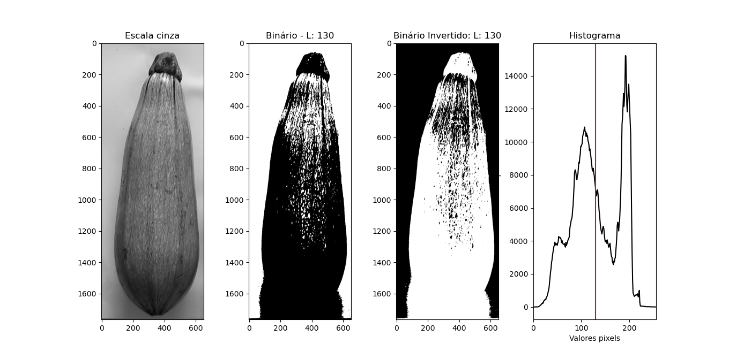

Na primeira imagem, observou-se que algumas regiões do fundo apresentaram intensidades de cinza (pixels) próximas ou iguais a intensidade presente na abobrinha e vice-versa, alguns pontos da abobrinha tiveram as mesmas intensidades do fundo da imagem. Esses resultados podem acarretar em uma maior dificuldade em separar o fundo da imagem e o objeto em análise (imagem acima).

O histograma apresentou a distribuição dos pixels compostos por diferentes valores, com uma maior concentração em dois picos, em torno das intensidades 110 e 190 (eixo x), respetivamente (imagem acima). A linha vermelha do histograma representou o limiar manual utilizado no qual recebeu um valor de 130. Com esse limiar foi possível transformar a imagem em escala cinza em uma imagem binária, capaz de separar os pixels em duas classes: valores acima do limiar 130 (pontos brancos) e valores abaixo desse limiar (pontos pretos). Por outro lado, na imagem binária invertida foi feita uma inversão das classes separadas pelo limiar, em que os valores acima do limiar foram representados pelos pontos brancos e valores abaixo de 130 pelos pontos pretos (imagens acima).

Visualizando as imagens binária e binária invertida, identificou-se regiões das linhas 1500 em diante que não foi possível separar o fundo e a imagem, pois a imagem original apresentou um sombreado nessa região. Esse resultado demonstra a importância das coletas de imagens, devendo haver uma padronização na escolha do pano de fundo e na luminosidade, evitando sombreados nas imagens (imagens acima).

Utilizando o limiar obtido pela técnica de Otsu, da esquerda para a direita, têm-se: imagem em escala de cinza, imagem binária e histograma com limiar Otsu (imagens abaixo).

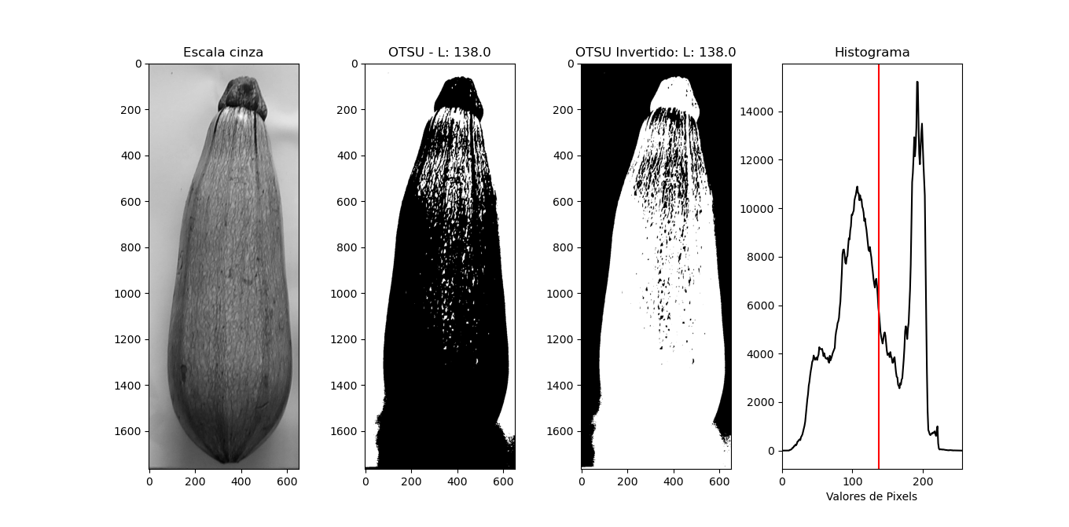

O limiar obtido automaticamente foi de 138, ou seja, os pixels foram separados em valores acima desse limiar (pontos brancos) e valores abaixo de 138 (pontos pretos) na imagem binária. Na imagem binária invertida as classes se inverteram e se concluiu que nessas duas imagens também não foi possível separar completamente o fundo da imagem da imagem, mesmo usando um limiar automático (imagens acima).

O histograma apresentou a distribuição dos pixels com diferentes valores, havendo formação de dois picos, em torno das intensidades 110 e 190, respetivamente, e a linha vermelha do histograma representou o limiar de Otsu (imagens acima). Considerando os resultados, concluiu-se que o sistema de cor RGB não apresentou uma estratégia eficiente para separar toda a imagem de seu fundo, para esse exemplo, e a imagem utilizada também não foi a mais adequada.

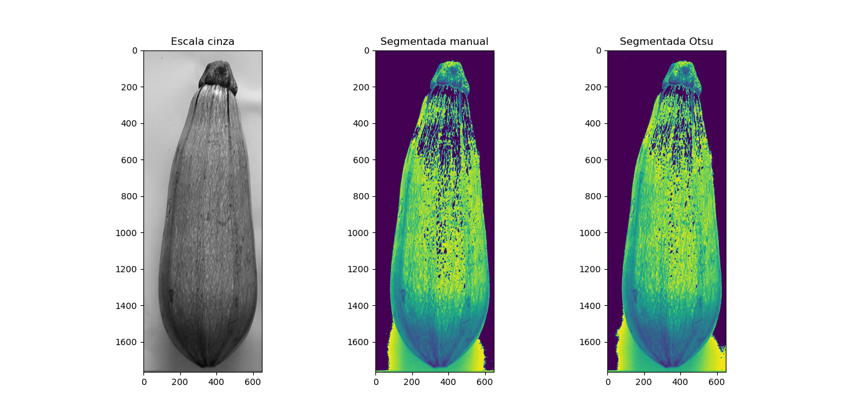Uma imagem segmentada foi obtida no final do processo e também não foi possível separar toda a imagem de seu fundo.

f) Apresente uma figura contento a imagem selecionada nos sistemas RGB, Lab, HSV e YCrCb.

As imagens abaixo representaram quatro sistemas de cores utilizados: RGB, Lab, HSV e YCrCb

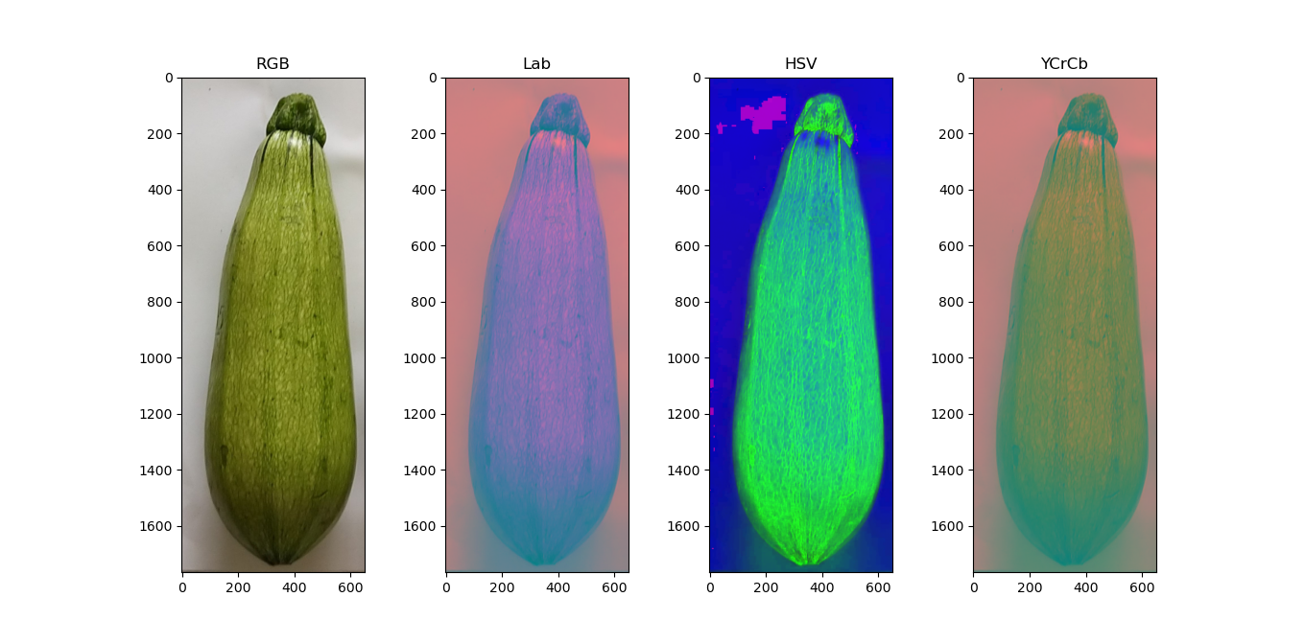

A imagem RBG utilizou os canais do vermelho, azul e verde; enquanto na imagem Lab o canal “L” variou do branco ao preto, o canal “a” representou as variações do verde ao vermelho e o canal “b” do azul ao amarelo. Na imagem em Lab, percebeu-se que o fundo da imagem apresentou tonalidades próximas ao vermelho e a abobrinha com tonalidades próximas ao azul, contundo, houveram regiões da imagem (fruto) com tonalidades próximas ou iguais ao fundo da imagem, dificultando a separação das mesmas (imagem acima).

No sistema HSV, o valor H representa a tonalidade da cor, o valor S a saturação, ou seja, a quantidade de luz branca e o valor V se refere a luminosidade da imagem. Nesse sistema de cor o fundo da imagem apresentou tonalidades próximas ao azul e a abobrinha com tonalidades próximas ao verde. No sistema YCrCb o canal Y corresponde à componente luma e representa a intensidade de luz e os canais Cr e Cb são os componentes cromados do vermelho e azul, respectivamente.

Observou-se que cada sistema de cor teve suas especificidades, possibilitando identificar regiões da imagem que apresentaram pixels similares (intensidade de cores) quanto aos valores observados nos canais que formaram as imagens acima. Com esses diferentes sistemas de cores foi possível identificar qual estratégia mais eficiente para separar a imagem de seu fundo.

g) Apresente uma figura para cada um dos sistemas de cores (RGB, HSV, Lab e YCrCb) contendo a imagem de cada um dos canais e seus respectivos histogramas.

Observou-se que os histogramas apresentaram distribuição dos pixels com variações para cada sistema de cor, havendo formação de um pico com maior concentração dos pixels no sistema HSV e nos demais sistemas houveram dois picos. Logo, o comportamento de cada histograma esteve relacionado à concentração e intensidade de cores de cada pixel presente na imagem, para cada sistema de cor estabelecido.

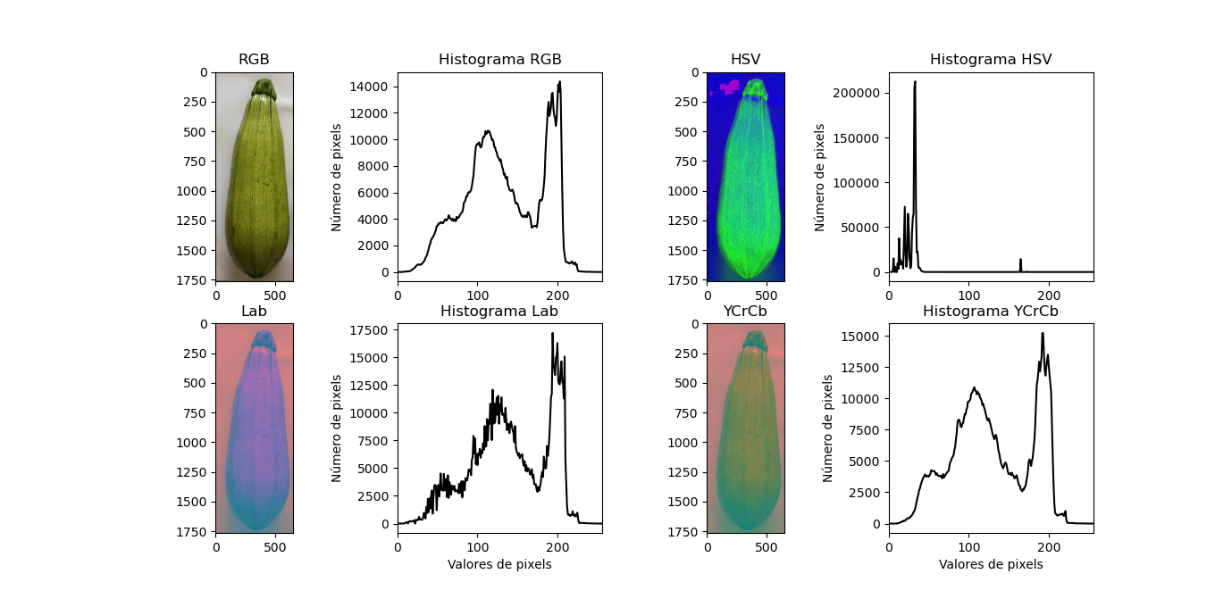

h) Encontre o sistema de cor e o respectivo canal que propicie melhor segmentação da imagem de modo a remover o fundo da imagem utilizando limiar manual e limiar obtido pela técnica de Otsu. Nesta questão apresente o histograma com marcação dos limiares utilizados, a imagem limiarizada (binarizada) e a imagem colorida final obtida da segmentação. Explique os resultados e sua escolha pelo sistema de cor e canal utilizado na segmentação.

A melhor segmentação ocorreu utilizando o sistema de cor HSV com o canal S, pois houve a melhor remoção do fundo da imagem. Contudo, nenhum sistema de cor foi capaz de separar completamente a imagem de seu fundo por haver uma região sombreada na imagem original que impossibilitou essa remoção.

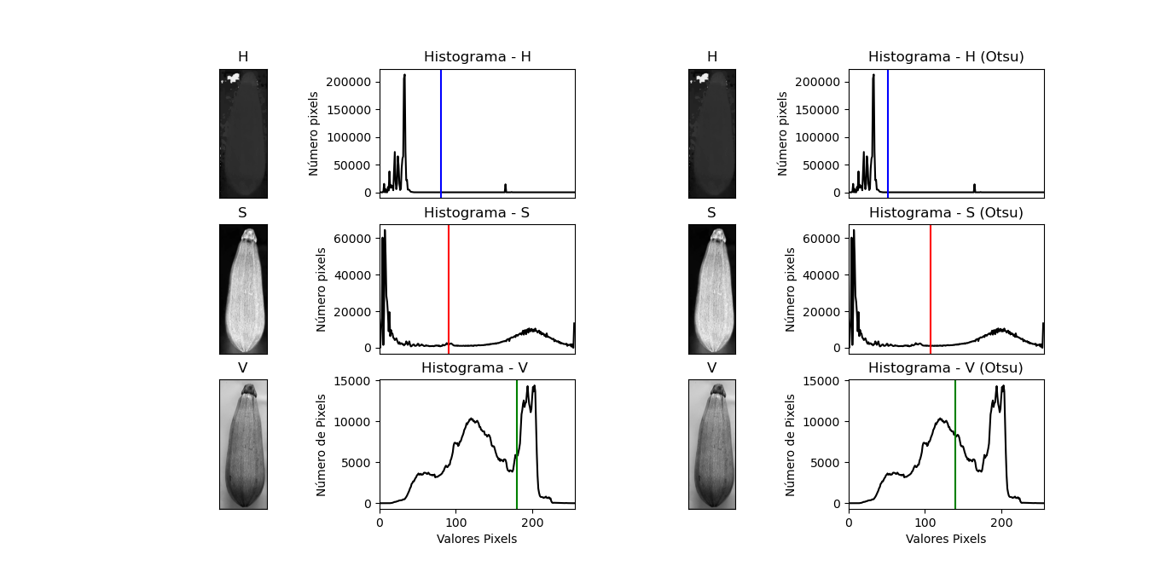

Os histogramas representaram a distribuição dos pixels em cada canal do sistema HSV, havendo formação de um ou dois picos, com diferentes intensidades de cores. Para cada canal foi obtido um limiar manual e Otsu diferente e os limiares foram identificados pela linha azul, vermelha e verde em cada histograma (imagens acima).

Uma imagem segmentada foi obtida no final do processo, demonstrando que o canal S do sistema HSV foi a melhor estratégia adotada para essa imagem (imagem abaixo). Na imagem segmentada foi usada como máscara a imagem de limiar de Otsu no canal S e se observou que foi possível separar a imagem de seu fundo, sendo essa estratégia a mais eficiente que propiciou uma segmentação completa da imagem (imagem abaixo).

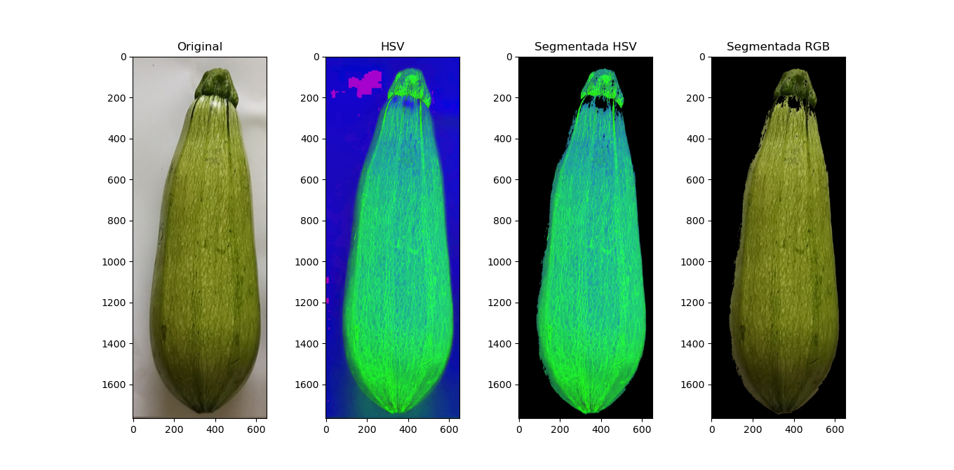

i) Obtenha o histograma de cada um dos canais da imagem em RGB, utilizando como máscara a imagem limiarizada (binarizada) da letra h.

A imagem limiarizada e binarizada do canal S do sistema de cor HSV foi usada como máscara na obtenção dos histogramas de cada canal da imagem em RGB. Visualmente foi mais fácil identificar que no canal B o fundo da imagem apresentou intensidade de cores mais claras e a abobrinha com intensidade mais escuras, sendo essa visualização mais difícil nos demais canais (imagens abaixo).

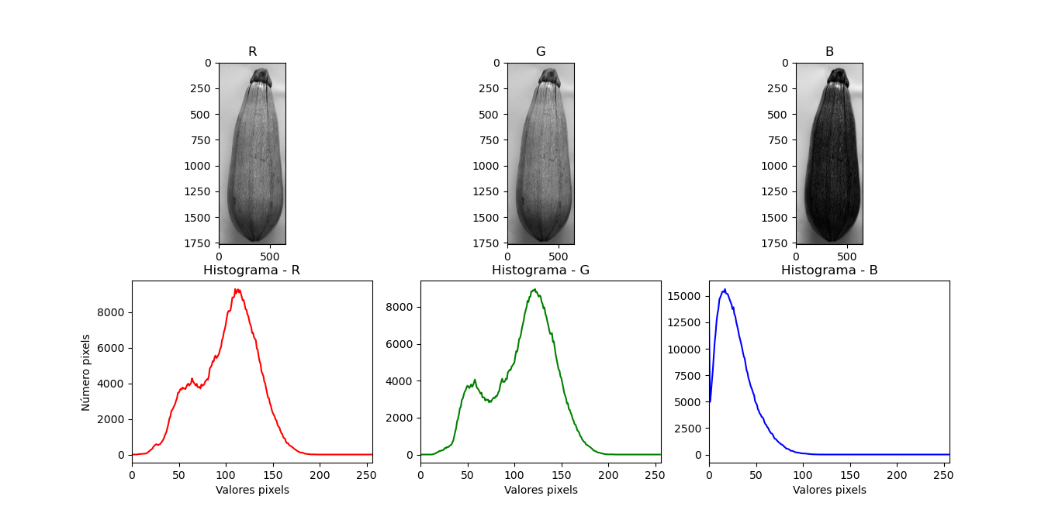

Considerando os histogramas acima, o limiar adotado foi próximo de 100 e para cada histograma houve uma concentração de pixels em intensidades diferentes. No canal R mais números de pixels estiveram com valores em torno de 105, no canal R com valores próximos a 125 e no canal B próximos a 30 (imagens acima).

j) Realize operações aritméticas na imagem em RGB de modo a realçar os aspectos de seu interesse. Exemplo (2*R-0.5*G). Explique a sua escolha pelas operações aritméticas.

A operação aritmética utilizada na imagem em RGB foi (-0.5*B)/R. Essa operação foi escolhida, pois realçou a pigmentação da casca da abobrinha, sendo de fácil identificação separar o plano de fundo do objeto por meio da escala cinza e “Jet”, respectivamente (imagens abaixo). Na escala cinza, a abobrinha apresentou pixels com maiores valores, de intensidade branca e o fundo com tonalidade próximas ao preto. Por outro lado, na escala “Jet”, a pigmentação da casca demonstrou tonalidades mais quentes, próximas ao vermelho, enquanto que o fundo possuiu tonalidades mais frias, próximo ao azul (imagens abaixo). Portanto, com a realização dessa operação aritmética ficou mais eficiente a separação entre fundo de imagem e objeto.

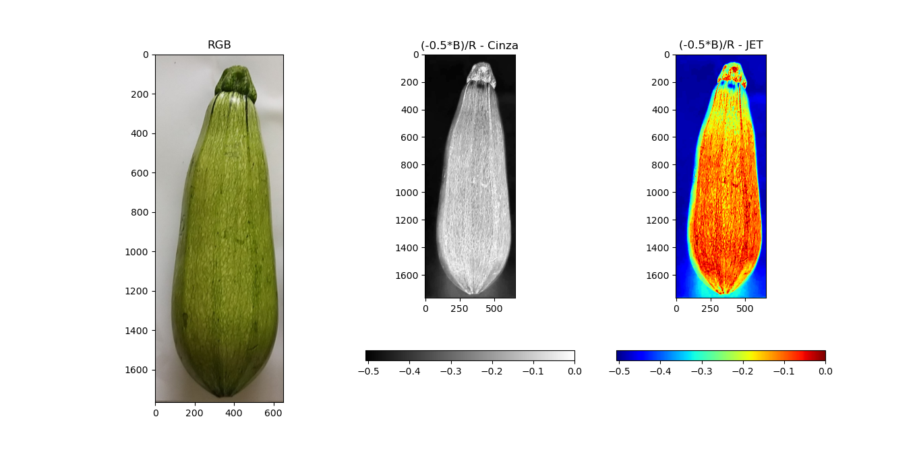

Considerando outra cultivar de abobrinha (imagem abaixo) se observou que os canais R e G tiveram uma certa sobreposição, no entanto, como a coloração original do fruto é verde, o objetivo, nesse caso, foi de enfatizar a coloração esverdeada da casca da abobrinha. Para tal, o canal G foi realçado e o canal R removido por meio da aplicação da seguinte fórmula: (G*2.5) – R + B.

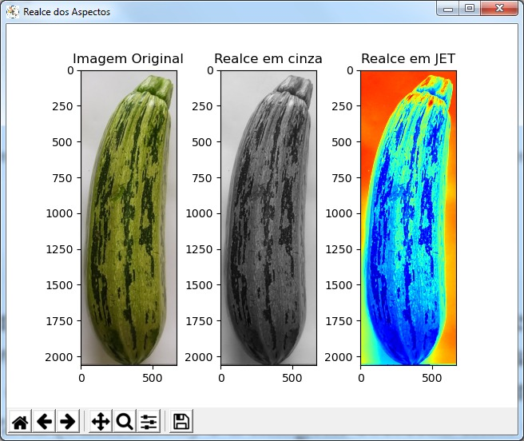

Nesse exemplo, o fruto apresentou pixels com intensidade mais escura e o fundo com tonalidade mais claras e na escala “Jet”, a pigmentação da casca demonstrou tonalidades mais frias, próximo ao azul, enquanto que o fundo possuiu tonalidades mais quentes, próximo ao vermelho (imagens acima). Portanto, conclui-se que dependendo da imagem a ser usada e do aspecto de interesse a ser realçado, as operações aritméticas adotadas são alteradas conforme o objetivo da pesquisa.